Алгоритм выполнения заданий федерального этапа интернет-олимпиады

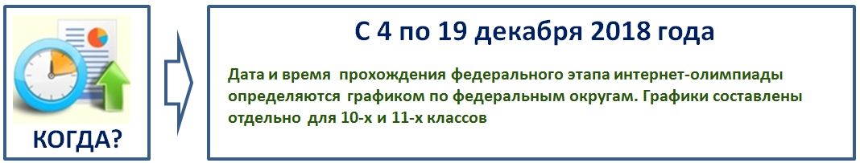

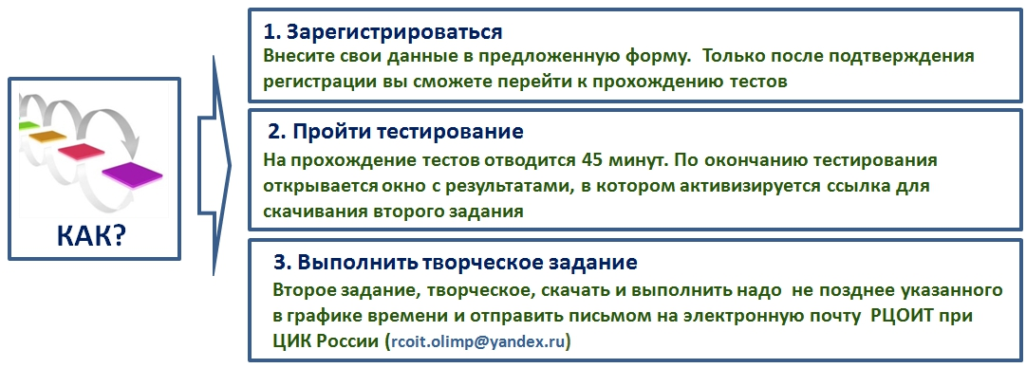

Инструкцию по работе в системе тестирования смотри ниже

- Заходим на страницу интернет-олимпиады

Заходим на страницу интернет-олимпиады по ссылке www.olimp.rcoit.ru, либо через баннер на главной странице сайта РЦОИТ при ЦИК России www.rcoit.ru .

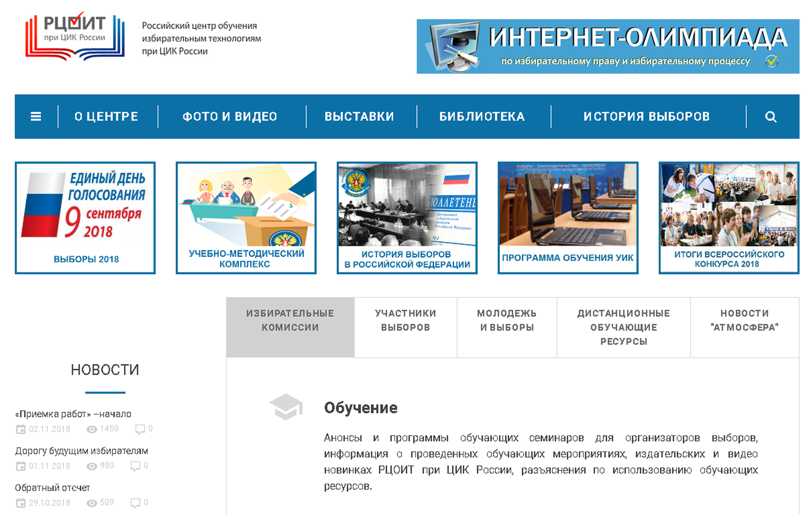

- Нажимаем кнопку «Регистрация»

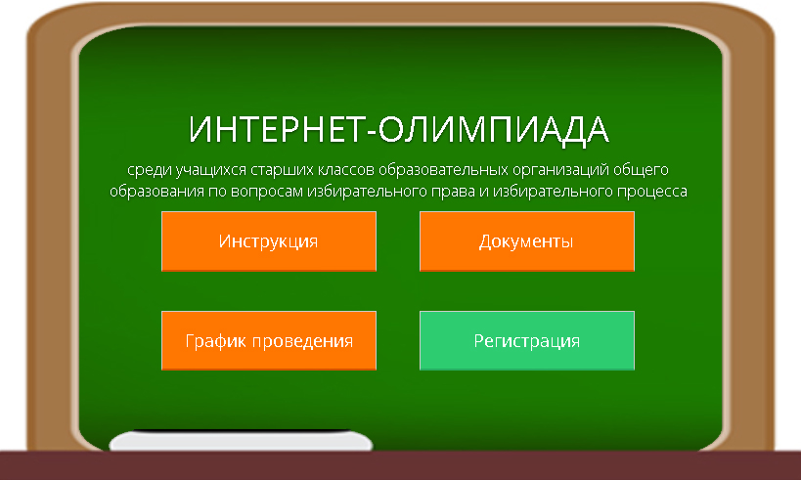

3. Регистрируемся

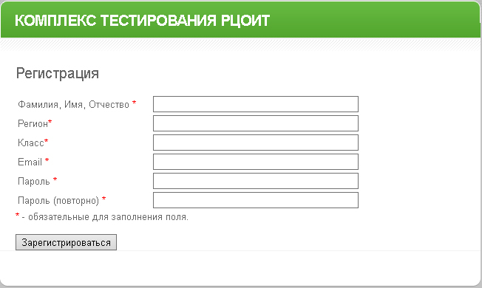

Заполняем все обязательные поля регистрационной формы и нажимаем
кнопку «ЗАРЕГИСТРИРОВАТЬСЯ»

4. Переходим к списку тестов



Нажимаем на ссылку «Перейти к списку тестов».

5. Выбираем тест

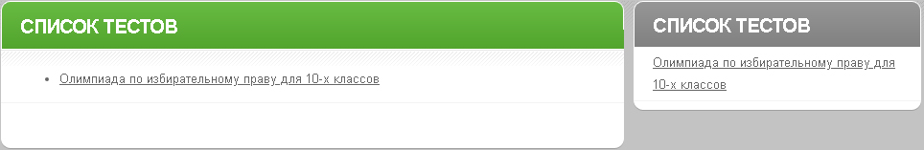

Выбираем тестирование с названием*:
- «Олимпиада по избирательному праву для 10-х классов»;
- «Олимпиада по избирательному праву для 11-х классов».

* Название тестирования будет меняться в зависимости от времени прохождения тестирования участниками из 10-х либо из 11-х классов.

6. Начинаем тестирование

Перед началом тестирования пользователю предлагается ознакомиться с настройками. После ознакомления нажимаем кнопку «Начать тестирование».

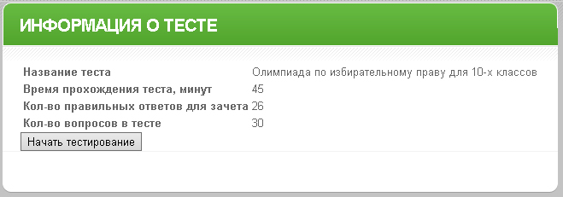

7. Проходим тестирование

7.1. Окно текущего состояния тестирования

Во время тестирования в правой верхней части экрана отображается окно текущего состояния теста. Оно может показывать: название теста, оставшееся время, общее количество вопросов, оставшееся количество вопросов, пункт меню «Закончить тест».

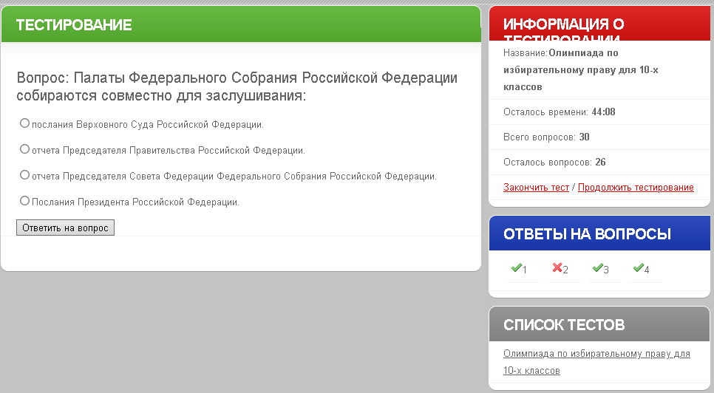

Во время тестирования справа отображается окно «Ответы на вопросы». В нем можно увидеть на какие вопросы даны правильные или не правильные ответы.

7.2. Отвечаем на вопросы

Чтобы ответить на очередной вопрос, выбираем вариант ответа и нажимаем на кнопку «Ответить на вопрос». После последнего ответа на вопрос, система автоматически завершит тестирование.

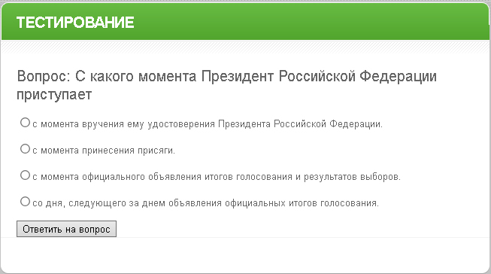

7.3. Завершаем тестирование
По завершении тестирования на экран выводятся его результаты и ссылка для скачивания творческого задания.
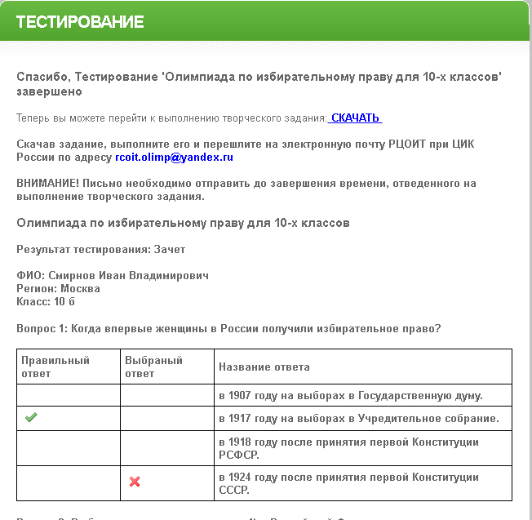

Скачав задание, выполните его и перешлите на электронную почту РЦОИТ при ЦИК России по адресу rcoit.olimp@yandex.ru .

ВНИМАНИЕ! Письмо необходимо отправить до завершения времени, отведенного на выполнение творческого задания.

